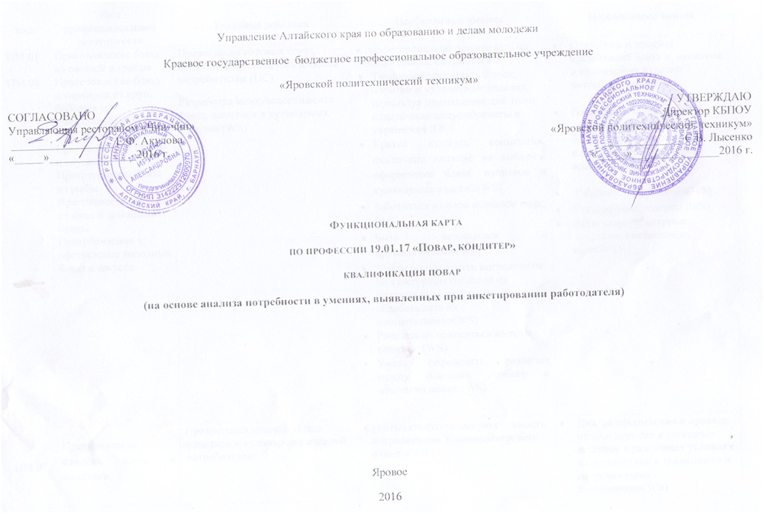

|  |  |  |  |  |
| --- | --- | --- | --- | --- |
| код | Вид профессиональной деятельности | Трудовые действия | Необходимые умения | Необходимые знания |
| ПМ.01 – ПМ.06 | Приготовление блюд из овощей и грибов Приготовление блюд и гарниров из круп, бобовых и макаронных изделий, яиц, творога, теста Приготовление супов и соусов Приготовление блюд из рыбы Приготовление блюд из мяса и домашней птицы  Приготовление и оформление холодных блюд и закусок | Презентация готовых блюд, напитков и кулинарных изделий потребителям (ПС)  Разработка меню/ассортимента блюд, напитков и кулинарных изделий (WS) | * Творчески оформлять блюда, напитки и кулинарные изделия, используя подходящие для этого отделочные полуфабрикаты и украшения (ПС) * Кратко излагать концепции, оказавшие влияние на выбор и оформление блюд, напитков и кулинарных изделий(WS) * Заботиться о своем внешнем виде; (WS) * Быть вежливыми и дружелюбными (WS) * Уметь распределить ингредиенты по категориям согласно их питательным свойствам, и обрабатывать их соответственно(WS) * Рачительно относиться ко всем товарам; (WS) * Уметь определить различия между блюдами особого и обычного меню; (WS) | * Принципы и приемы презентации блюд и напитков и кулинарных изделий потребителям (ПС) * Рецептура и современные технологии приготовления блюд, напитков и кулинарных изделий разнообразного ассортимента (ПС) * Сезонность продуктов(WS) * Стандартные рецепты (WS) * Различные культурные традиции, связанные с едой(WS) |
| ПМ.07 | Приготовление сладких блюд и напитков | Презентация готовых блюд, напитков и кулинарных изделий потребителям | * учитывать фактическую стоимость ингредиентов и минимизировать отходы(WS) | * Дизайн оформление и правила подачи горячих и холодных десертов в различных условиях в соответствии с традициями и современными тенденциями(WS) |

Условные обозначения:

ПС – профессиональный стандарт

WS – стандарты WORLDSKILLS